Ruido térmico
El ruido térmico, conocido además ruido Nyquist o ruido Johnson, tiene su origen en el movimiento aleatorio de portadores de carga. Es la principal causa de ruido en sistemas de RF y microondas. El ruido térmico generado por cualquier elemento de circuito pasivo que presente perdidas, como lo son resistores o lineas de transmisión con perdidas. Existen otras fuentes de ruido externas generadas por la absorción atmosférica y a radiación cósmica de fondo, que pueden considerarse de origen térmico ya que su origen es el movimiento aleatorio de partículas cargadas. Los elementos activos generan ruido, aunque no es de naturaleza térmica, es generado por el movimiento aleatorio de partículas cargadas. Debido a que este tipo de ruido presenta características lo suficiente similar a este que permite que sea tratado de igual forma al ruido térmico [1].
El resistor de la figura 1 se encuentra a una temperatura T (K), los electrones dentro del resistor adquieren un movimiento aleatorio a partir de su energía cinética, la cual es proporcional a la temperatura. Este movimiento aleatorio produce pequeñas fluctuaciones de voltaje, sensibles a través de las terminales del resistor. EL valor medio de esta tensión es cero, pero su valor rms en un ancho de banda estrecho B esta dado por la aproximación de Rayleight-Jeans
[1]
donde
K: constante de Boltzmann (1,38·10-23 J/K).
T: temperatura absoluta en grado Kelvin (K).
B: ancho de banda en Hz.
R: resistencia en Ω.
La potencia de ruido por unidad de ancho de banda (No) que un resistor a una temperatura T genera en sus terminales viene dada por
Figura 1: Figura 1: Resistor a temperatura T genera tensión de ruido vn(t). Equivalente de Thevenin para el resistor ruidoso.

Un resistor ruidoso puede modelarse por medio de un equivalente de Thevenin, por medio de un resistor no ruidoso y un generado de voltaje que representa la tensión de ruido (figura 1).
La potencia de ruido por unidad de ancho de banda que un resistor presenta al circuito externo a través de sus terminales viene dada por las expresiones [3]
[2]
[3]
En donde Si(f) es densidad espectral de potencia de ruido de la fuente de corriente equivalente, Sv(f) es la densidad espectral de potencia de la fuente de voltage equivalente, k es la constante de Boltzmann, G y R representa la conductancia y la resistencia del resistor respectivamente.
Para obtener la potencia total de ruido P (W) en un ancho de banda B (Hz), se integran las ecuaciones 2 o 3 en los anchos de banda ∆f positivos y ∆f negativo, se considera aqui la potencia de ruido bilateral.
[4]
Sustituyendo la expresión 2 en 4 resulta

La máxima potencia que puede ser entregada desde una fuente de ruido a una impedancia de carga ocurre cuando la impedancia de carga es igual al conjugado complejo de la impedancia equivalente de la fuente de ruido, se dice entonces que existe acoplamiento entre la carga y la fuente. Bajo esta condición la potencia que se disipa en la carga proveniente de la fuente de ruido se conoce como la potencia de ruido disponible, y viene dada por
[5]
Donde Vn es el voltaje de ruido del resistor.
La potencia de ruido disponible puede ser representada como una densidad de potencia espectral, ya que PDISP depende únicamente del ancho de banda y no de la frecuencia, la densidad espectral de potencia disponible también será independiente de la frecuencia
[6]
La expresión de la ecuación 6 se conoce como la densidad de potencia bilateral del ruido térmico, debido a que para obtener la potencia total de ruido en un ancho de banda B, se debe integrar la misma desde -B a B (Hz).
La potencia de ruido por unidad de ancho de banda (No) que un resistor a una temperatura T genera en sus terminales viene dada por

La señal de ruido que un resistor a una temperatura T genera en sus terminales puede modelarse como un resistor no ruidoso acompañado de una fuente de corriente o de voltaje, que representa la señal de ruido que entrega el resistor ruidoso en sus terminales.

Donde k representa la constante de Boltzmann, G representa la conductancia del resistor y T representa la temperatura absoluta física del resistor (Kelvin).
Si hay acoplamiento entre la fuente de ruido y el DUT, este valor es independiente de la resistencia, resulta entonces igua. El valor , a la temperatura de referencia de la IEEE de 290 K es de , Watts por cada Hz de ancho de banda ().
Así pues, el ruido expresado en forma de fuente de voltaje es:

donde R es el valor de resistencia pues la densidad de potencia de la fuente de voltaje de ruido es:

La potencia total de ruido, en Watts, en una banda de frecuencia es:

Este valor, también representa el valor cuadrático medio de :

Razón para emplear atenuadores o aisladores en el camino de la señal
Se debe a que un desacople en los planos de conexión crearan múltiples reflexiones en la señal de ruido en los caminos de medición y de calibración. Una forma para reducir el desacople es colocar un aislador en el camino de RF entre la fuente de ruido y el DUT. Este aislador previene las reflexiones múltiples alcancen el DUT y puede suprimir la acumulación de errores. Sin embargo, los aisladores operan en rangos de frecuencia determinados, puede que sea necesario usar distintos aisladores para cubrir el rango de frecuencia de interés. Los aisladores agregan perdidas al camino de señal, por consiguiente se requiere compensación para tomar en cuenta la perdidas por inserción de cualquier aislador empleado. [2]
De forma alternativa se puede emplear un atenuador bien acoplado entre la fuente de ruido y el DUT, para atenuar las reflexiones múltiples. Presenta una ventaja el atenuador sobre el aislador como lo es su respuesta de banda ancha. La desventaja es que los valores de ENR de la fuente de ruido se verán reducidos por las perdidas de inserción del atenuador.
El desacople en los planos de conexión causa variabilidad o jitter en las mediciones de ruido debido a su naturaleza aleatoria. Tomar el promedio de la medida puede disminuir el jitter y traer las mediciones más cerca del promedio de la distribución Gausiana de ruido. Tomar el promedio de N mediciones reducirá el jitter por un factor igual a la raíz cuadrada de N. (10 lecturas reducen el jitter al menos un 70%). Si se disminuye el ancho de banda se debe incrementar el numero de medidas para obtener igual reducción en el jitter.

Figura de Ruido
La figura de ruido permite medir la degradación de la relación señal a ruido entre la entrad y salida de un componente. De la misma forma que la temperatura de ruido equivalente, permite caracterizar un dispositivo de RF o de microondas. La figura de ruido como figura de merito indica que tan eficaz es un dispositivo para discriminar señales en presencia de ruido, el cual puede ser externo o generado por el propio dispositivo en cuestión.
La figura de ruido se define de la siguiente forma

donde SI y NI son la potencia de señal y ruido en la entrada del dispositivo respectivamente; SO y NO son la potencia de señal y ruido en la salida del dispositivo. La definición de figura de ruido exige que la potencia de ruido a la entrada provenga de un carga acoplada a una temperatura de TO = 290 K, de esta forma la potencia de ruido a la entrada del dispositivo es
.
Existe una relación entre la figura de ruido y la temperatura equivalente de ruido de una red ruidosa, como la mostrada en la figura . Para esta red se tienen las siguientes relaciones
Figura : Red lineal caracterizada por G, B, TE

La potencia de ruido total a la salida para esta red es la suma del ruido amplificado a la entrada y del ruido generado internamente por la propia red

Utilizando las tres ultimas relaciones en la definición de figura de ruido se tiene

donde NA es el ruido intrínseco de la red presente en su salida.

De la ecuación anterior, para una red determinada con NA fijo, el valor de F dependerá del valor de NI. Debido a que NA no depende de ni guarda correlación NI, se debe fijar NI como valor de referencia en base a un estándar (IEEE).
La cantidad puede considerarse como el ruido generado por la propia red referido a su entrada. Se define entonces NAI como la potencia de ruido de salida de la red NA referida a la entrada.

Expresando la figura de ruido únicamente en función de las

Simplificado resulta

Una definición alternativa de figura de ruido es la siguiente

Donde representa el ruido total a la salida del DUT:

Donde es el ruido de la fuente reflejado en la salida yrepresenta el ruido propio del DUT agregado a su salida.
Así pues la figura de ruido resulta:

Esta expresión se puede reacomodar para obtener la clásica definición de figura de ruido. Utilizando las siguientes ecuaciones

Sustituyendo estas ecuaciones en la expresión para F, se tiene:

Reacomodando se tiene:

Temperatura de ruido efectiva o equivalente.
El ruido total presente a la salida de un amplificador (o DUT), aunque no sea de naturaleza térmica pero si aleatoria, puede considerarse como tal y ser referido a la entrada del mismo. Si el ruido total a la salida de un amplificador de ganancia y ancho de banda es , entonces considerando que este ruido es proveniente de un resistor a temperatura ficticia a la entrada del amplificador, se tiene

Despejando , la temperatura equivalente de ruido se llega a:

La figura de ruido se puede expresar a través de la temperatura equivalente de ruido:

Medición de temperatura de ruido
Una forma directa para medir la temperatura equivalente de ruido es alimentar el dispositivo con una fuente de ruido con valores de potencia conocidos y medir el incremento de la potencia de ruido a la salida. Debido a que la potencia de ruido generada por un resistor es muy pequeña, existen fuentes de ruido activas para este propósito. Las fuentes de ruido activas están basadas en tubos de vacío o diodos semiconductores.
Los generadores de ruido activos pueden ser caracterizados a través de la temperatura equivalente, pero una medida común de la potencia de ruido de esto dispositivos es la razón de ruido en exceso

donde NG y TE son la potencia de ruido y la temperatura equivalente del generador de ruido, y NO = kTOB con TO = 290K son la potencia de ruido y la temperatura asociada a una fuente pasiva (considerando una carga acoplada) a temperatura ambiente.

Medición de figura de ruido. El factor Y.
La mayoría de los dispositivos de RF y microondas generan muy bajos niveles de ruido, resulta difícil aplicar el método de medición directa de esta potencia de ruido de manera precisa.
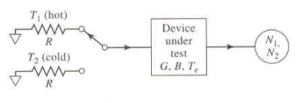
En cambio, una técnica que vence esta dificultad utilizando una razón de medidas de potencia es llamada el factor Y. La técnica se resume en la figura , en donde un dispositivo bajo prueba -el DUT- se alimenta desde una de dos fuentes de ruido acopladas a distintas temperaturas. La temperatura TC es la temperatura de la carga fría y la temperatura TH es la temperatura de la carga caliente, la potencia que genera la fuente fría es N1 y la potencia que genera la fuente caliente es N2.
Ya que el ruido generado por las fuentes no esta correlacionado con el ruido generado por el DUT, el ruido es aditivo y el ruido total a la salida del DUT es la suma de la potencia de ruido de la fuente y la potencia de ruido generada por el propio DUT.

donde TE representa la temperatura equivalente del DUT.
El factor Y es definido como

la cual es una razón entre dos potencias que no depende de GB. De esta ecuación se puede resolver la temperatura de ruido equivalente.

Para obtener resultados precisos, el factor Y debe ser mayor que la unidad, para ello se requiere que la diferencia de temperaturas de las fuentes de ruido se amplia.
Cuando a un dispositivo lineal de dos puertos se alimenta con una fuente de ruido térmico a una temperatura TS, la potencia medida a su salida puede representarse como:

En donde Na representa el ruido interno generado por el propio dispositivo y el termino kGBTS representa el ruido térmico de la fuente a la salida. Esta ecuación representa la ecuación de una recta, donde la potencia de salida depende de manera lineal de la temperatura de la fuente TS.
Potencia de ruido a la salida del DUT contar temperatura
Para medir la figura de ruido empleando el factor Y, se conecta a la entrada del dispositivo objeto un generador de ruido, el cual puede ser un diodo con polarización inversa. La temperatura de ruido equivalente guarda relación con con la corriente de polarización inversa del diodo, esta corriente se hace variar en dos niveles, encendido (ON) y apagado (OFF), lo que equivale a aplicar una fuente de ruido con dos temperaturas equivalentes de ruido, la temperatura fría (TC) y la temperatura caliente (TH). Para las temperatura de fuente TC, se registrará en la salida del dispositivo la potencia N1:

y de igual forma al aplicar la fuente a temperatura TH se medirá la potencia N2:

Factor de ruido en exceso
El factor de ruido en exceso se define como

Donde TO es una temperatura de referencia, según definición de la IEEE, se toma como 290K. Usualmente TC se fija en el valor de 290K
El factor Y es simplemente la razón entre N2 y N1:

Sustituyendo se llega a:

De esta ultima se despeja el valor de NA

Se simplifica la última ecuación al emplear el valor de ENR.

Obtenida la potencia de ruido interno del DUT a su salida, puede calcularse su figura de ruido como

Sustituyendo

Cuando se asume que TC es igual a TO, generalmente la temperatura ambiente, la expresión se simplifica (revisar).

Medición de figura de ruido empleando el factor Y
Procede en dos etapas, la etapa de calibración y la etapa de medición.
No se debe exceder la máxima potencia de entrada del instrumento. Muchos instrumentos pueden manejar hasta ganancias de 65 dB para dispositivos de banda estrecha. En caso de dispositivos de alta ganancia y elevado ancho de banda sea necesario emplear un atenuador para mantener la potencia dentro del rango que acepta el instrumento de medición. Los analizadores poseen capacidades de compensación para las perdidas del atenuador [2].
En cambio, si el DUT posee perdidas de inserción, se debe emplear un preamplificador antes del instrumento de medición con el fin de reducir el margen de incertidumbre. Se recomienda [2] un amplificador con baja figura de ruido y una ganancia de más de 100 (+20 dB).
En los métodos de figura Y, la calibración también llamado corrección de segunda etapa, determina F2, figura de ruido del sistema de medición. Por medición también se determinan F12 y G1.
En las ecuación de Friis, F12 es altamente sensible a la incertidumbre del termino de segunda etapa
En caso de usar adaptadores entre la fuente de ruido, el DUT el NFA cuando los dispositivos no hacen juego. Para DUTs con alta ganancia, evitar usar adaptadores antes del DUT. Para DUTs que presentan perdidas, evitar adaptadores después del DUT.
Se deben seguir las perdidas de inserción de componentes adicionales como lo son adaptadores, cables, balunes, filtros y aisladores que no son parte integral del DUT. Deben sustraerse esta perdidas del resultado de la medición. Cualquier adaptador empleado entre la fuente de ruido u el DUT, introducirá perdidas, lo cual reduce el ENR de la fuente.
Algunos sistemas de medición modernos pueden sustraer estas perdidas de manera automatica, pero necesitan conocer a cual temperatura se encuentran estos componentes y si se encuentran antes o después del DUT. El analizado presentará una lectura corregida de la figura de ruido para todos los elementos con perdidas.
Los analizadores de figura de ruido que emplean el factor Y, asumen que todos los componentes se encuentran a la misma temperatura superficial y que esta posee el valor por defecto de Tcold de 290K (º16.8 C). De no ser asi, se debe ingresa la temperatura correcta de cada componentes al NFA, siempre que este lo permita, y mantener un monitoreo constante de este valor.

Checklist para minimizar incertidumbre en la medición de la figura de ruido [2].
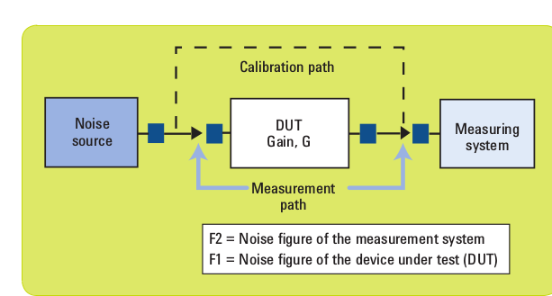Montaje para corrección de segunda etapa [2]

Deriva del ancho de banda del instrumento
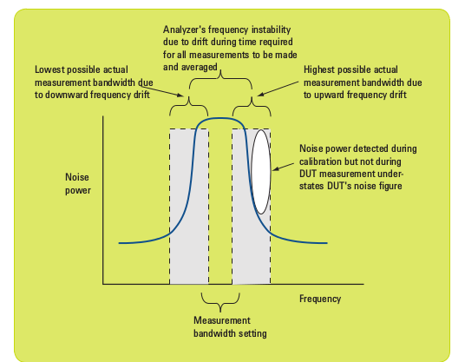Ilustración 1: Figura: Deriva del ancho de banda en el NFA.
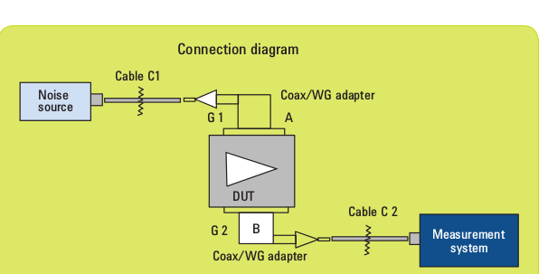Figura: Elementos de acoplamiento adicional

Calibración
Conectar el sistema como se indica, el bloque con figura de ruido F2 y ancho de banda B representa a los elementos de interconexión entre la fuente de ruido y el NFA.

El NFA se encarga de realizar las mediciones necesarias para calcular F con el factor Y de forma automática. El NFA aplica la fuente de ruido con temperatura equivalente TC y registra la potencia de ruido N1. Luego la fuente de ruido se enciende, su temperatura equivalente de ruido es ahora TH, el equipo registra la potencia de salida N2. Con los datos de ENR de la fuente de ruido y los valore de N1 y N2, se calcula la figura de ruido F2.

Medición
En la etapa de medición se inserta el dispositivo sobre el cual se desea calcular su figura de ruido en el sistema.
El NFA repite el procedimiento similar al ejecutado durante la calibración, enciende la fuente de ruido la cual obtiene una temperatura equivalente de TH y registra el valor de potencia como N2'. Luego apaga la fuente de ruido, su temperatura equivalente es ahora TC, y registra el nivel de potencia como N1'.
Con estos valores se calcula la ganancia del DUT.

Empleando las ecuaciones del factor Y con N2' y N1', la figura de ruido del sistema FSYS puede calcularse. De acuerdo a la ecuación de Friis, la figura de ruido total del sistema es

De esta ecuación se despeja la figura de ruido de DUT, F1.

Red de dos puertos, relaciones de potencia y ganancia
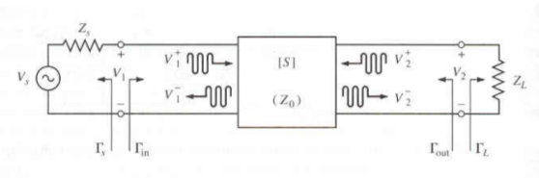Figura : Red de dos puertos con generador e impedancias de carga y fuente [4]

Empleando la red lineal de dos puertos de la figura , la cual posee una matriz de dispersión [S], impedancias de carga y fuente ZS y ZL respectivamente, se derivaran res tipos de expresiones de ganancia.
Ganancia de potencia: es la razón de la potencia disipada en la carga a la potencia entregada en la entrada de la red de dos puertos. Esta ganancia es independiente de ZS, aunque algunos circuitos activos sean fuertemente dependientes de ZS.
Ganancia de potencia disponible: es la razón entre la potencia disponible desde la red de dos puerto a la potencia disponible de la fuente. Esta definición asume el acoplamiento conjugado tanto en la fuente como en la carga, depende de ZS pero no de ZL.
Ganancia de potencia de transductor: es la razón de la potencia entregada a la carga a la potencia disponible desde la fuente, depende de ZS y ZL.
El coeficiente de reflexión mirando hacia la carga es

El coeficiente de reflexión mirando hacia la fuente

En ambas expresiones ZO es la impedancia característica referencia para los parámetros S de la red de dos puertos.
El coeficiente de reflexión mirando hacia la entrada (puerto 1) de la red

El coeficiente de reflexión mirando hacia la salida (puerto 2) de la red

La potencia entregada a la red es

En donde VS es la tensión de la fuente, expresada en valores pico.
La potencia disipada en la carga viene dada por

La ganancia de potencia entonces resulta

Ecuaciones de ruido para una red de dos puertos [4]
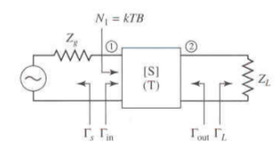Figura : Red pasiva de dos puertos con desacople de impedancias [4]

La red de la figura se encuentra a una temperatura T y la potencia de ruido suministrada a la misma en el puerto 1 es N1 = kTB, la potencia de ruido disponible a su salida en el puerto 2 es

donde NA es la potencia de ruido generada internamente por la red referida al puerto 1 y G21 es la ganancia disponible de la red desde el puerto 1 al puerto 2.
La ganancia de potencia disponible de la red se obtiene a partir de la ganancia de potencia considerando que la red esta acoplada tanto a la fuente como a la carga, para ello se requiere queyo de forma equivalente y. Aplicando esta condiciones se llega a la expresión para ganancia disponible

El desacople de salida se expresa como

La potencia de ruido suministrada a la red es N1 = kTB y como la red esta a una temperatura T, la misma se encuentra en equilibrio termodinámico, de esta forma la potencia de ruido disponible a su salida debe ser N2 = kTB.
Sustituyendo en la expresión para N2 se puede resolver para obtener NA

La temperatura equivalente de la red resulta

La figura de ruido de la red es

Bibliografía
[1] Microwave and RF design of wireless systems, Pozar, David. EUA, John Wiley & Sons, 2001,
[2] 10 HINTS FOR MAKING SUCCESSFUL NOISE FIGURE MEASUREMENTS-AGILENT
[3] Lathi
[4] MICROWAVE AND RF DESIGN OF WIRELESS SYSTEMS POZAR

